Informe Final – Proyecto final

Integrantes:
Anyela Martínez Ortega
Ana Isabel Diaz Martinez
1. Introducción
Este informe presenta el desarrollo del proyecto final de la asignatura Informática II: un videojuego de curling llamado Mundo de Chilly Willy, programado en C++ usando el framework Qt. La idea del proyecto fue tomar un deporte que normalmente vemos solo en los juegos olímpicos y convertirlo en una experiencia interactiva, mezclándolo con un personaje clásico de dibujos animados (Chilly Willy, el pingüino) para darle una identidad propia y un ambiente más atractivo.
La motivación principal fue poner en práctica todos los conceptos que vimos durante el semestre: herencia, polimorfismo, clases abstractas, memoria dinámica, persistencia, manejo de excepciones, pero dentro de un proyecto que tuviera sentido completo y no fuera solo un ejercicio aislado. Nos interesaba que el resultado final fuera algo que cualquier persona pudiera abrir y jugar, no solo una demo técnica.
El público objetivo son estudiantes y personas en general que quieran jugar algo sencillo y entretenido en su computador. No requiere conocimientos previos del curling ni de programación: cualquiera con un PC con Windows puede ejecutarlo.
2. Planteamiento del problema
Aunque existen muchos juegos comerciales de curling, casi todos están enfocados en una simulación realista del deporte y no incluyen elementos narrativos o de variedad de jugabilidad. La mayoría tampoco permiten enfrentarse a un oponente que evolucione y aprenda de las partidas anteriores, sino que ofrecen una IA fija que siempre se comporta igual.
A nivel académico, el problema que cubre este proyecto es la necesidad de integrar en un solo trabajo todos los temas vistos durante la asignatura. Resulta común hacer ejercicios aislados de cada tema (uno para herencia, otro para punteros inteligentes, otro para persistencia), pero el verdadero reto es ver cómo todos esos conceptos conviven dentro de un mismo sistema sin que el código se vuelva caótico.
Por eso decidimos desarrollar un juego con dos niveles muy distintos entre sí, un agente de IA con capacidad de aprendizaje, varios modelos físicos diferenciados, y un sistema completo de menús, guardado y carga de partidas. Así garantizamos que el proyecto cumpla con todos los requisitos del enunciado y que, al mismo tiempo, sea un producto entretenido para el usuario final.

3. Definición general y objetivos
Definición general: Mundo de Chilly Willy es un videojuego para PC desarrollado en C++ con Qt. El jugador toma el control de Chilly Willy y se enfrenta a Smedley, la morsa, en partidas de curling con dos niveles de dificultad y jugabilidad distintos. El juego incluye un selector de dificultad, persistencia de partidas, música de fondo, efectos de sonido para eventos clave y un sistema completo de menús.
Objetivo general: Desarrollar un videojuego en C++ con Qt que integre los principales conceptos de programación orientada a objetos vistos en Informática II y que ofrezca una experiencia jugable completa.
Objetivos específicos:
- Implementar dos niveles con perspectivas y mecánicas diferentes (vista cenital y vista lateral).
- Diseñar al menos tres modelos físicos distintos (fricción, colisión elástica y perturbación lateral tipo curl).
- Construir un agente de IA con cuatro fases: percepción, razonamiento, acción y aprendizaje.
- Aplicar polimorfismo a través de jerarquías de clases abstractas.
- Gestionar la memoria dinámica usando std::unique_ptr.
- Implementar persistencia mediante archivos binarios usando QDataStream.
- Incorporar manejo de excepciones de C++ en operaciones críticas como cargar y guardar partidas.
- Añadir un selector de dificultad funcional que no se reduzca a cambios triviales.
- Incluir música de fondo y al menos dos sonidos de eventos.
4. Especificación de requerimientos
4.1 Requisitos funcionales
- RF01: El sistema debe permitir al usuario iniciar una nueva partida desde un menú principal.
- RF02: El sistema debe ofrecer tres niveles de dificultad (Fácil, Medio, Difícil) seleccionables antes de jugar.
- RF03: En el Nivel 1 (vista cenital), el usuario debe poder ajustar el ángulo de lanzamiento usando las teclas de flecha izquierda y derecha, y la fuerza usando un medidor activado con la barra espaciadora.
- RF04: En el Nivel 2 (vista lateral), el usuario debe poder controlar al personaje Chilly Willy para barrer la nieve, recoger el pez dorado y esquivar a Smedley.
- RF05: El sistema debe incluir un agente de IA que juegue contra el usuario en cada nivel y que ajuste su comportamiento según la dificultad seleccionada.
- RF06: El sistema debe permitir guardar la partida actual en cualquier momento durante el juego.
- RF07: El sistema debe permitir cargar una partida guardada previamente.
- RF08: El sistema debe mostrar la puntuación del jugador y del oponente en tiempo real.
- RF09: Al terminar la partida, el sistema debe mostrar una pantalla de fin con la puntuación final y las opciones de volver a jugar o regresar al menú principal.
- RF10: El sistema debe reproducir música de fondo con opción de pausa, además de efectos de sonido para los eventos de lanzamiento, recolección del pez dorado y colisión con Smedley.
4.2 Requisitos no funcionales
- RNF01: El juego debe ejecutarse a un mínimo de 30 cuadros por segundo en cualquier PC con Windows 10 o superior.
- RNF02: La interfaz debe ser intuitiva y no requerir un tutorial previo: las instrucciones de los controles deben estar visibles dentro del juego.
- RNF03: El tiempo de carga inicial no debe superar los 5 segundos.
- RNF04: El código debe estar organizado en clases coherentes, con separación clara entre lógica de juego, presentación y persistencia.
- RNF05: El sistema debe estar libre de fugas de memoria, gestionando los recursos dinámicos con punteros inteligentes.
4.3 Restricciones
- El proyecto debe estar desarrollado exclusivamente en C++ usando el framework Qt.
- Debe compilar con la versión Qt 5.12 o superior.
- El ejecutable final debe ser autocontenido para Windows: incluir todas las librerías necesarias para correr en un PC sin Qt instalado.
- El código no puede usar librerías externas distintas a las de Qt y la STL.
4.4 Dependencias
- Qt Framework (módulos Core, Widgets, Multimedia, Gui).
- STL de C++ para contenedores y punteros inteligentes.
- MinGW como compilador (Windows).
4.5 Usuarios destinatarios
El juego está dirigido a usuarios generales que deseen jugar algo casual en su PC, sin necesidad de conocimientos previos. La curva de aprendizaje es baja: los controles se aprenden en los primeros minutos.
5. Metodología y planificación
5.1 Metodología empleada
Para el desarrollo del proyecto usamos una metodología ágil iterativa, basada en pequeños incrementos funcionales. Cada vez que terminábamos una funcionalidad concreta — por ejemplo, el sistema de medidor de fuerza, el agente de IA, o la persistencia — la integrábamos al juego, la probábamos jugando, y luego pasábamos al siguiente módulo. Este enfoque nos permitió detectar errores temprano y ajustar el diseño sobre la marcha.
Cada incremento corresponde a un commit en el repositorio Git, lo que nos sirvió como historial de avances y como mecanismo de respaldo en caso de errores.
5.2 Fases del desarrollo
- Análisis y diseño inicial: lectura del enunciado, diseño del diagrama de clases, definición de las jerarquías polimórficas.
- Implementación del scaffolding base: creación de las clases abstractas (ObjetoBase, Zona, Fisica, Nivel) y sus primeras implementaciones concretas.
- Construcción del Nivel 1: vista cenital, sistema de lanzamiento, medidor de fuerza, casa móvil.
- Construcción del Nivel 2: vista lateral, control directo de Chilly, barrido, pez dorado, Smedley.
- Implementación del agente de IA: las cuatro fases (percepción, razonamiento, acción, aprendizaje).
- Integración de persistencia y excepciones.
- Audio y sistema de menús.
- Selector de dificultad.
- Pruebas, correcciones y polish final.
- Empaquetado del ejecutable y documentación.
6. Diseño y arquitectura del sistema
6.1 Explicación jerárquica de los componentes
El proyecto está organizado en torno a cuatro jerarquías de clases abstractas, cada una con una responsabilidad clara dentro del sistema.
La primera jerarquía gira en torno a ObjetoBase, que es la clase abstracta padre de cualquier elemento visible del juego. De ella heredan Personaje (que a su vez es padre de ChillyWilly y Smedley), PiedraCurling, PescadoDorado y Casa. Todos comparten los métodos virtuales actualizar y dibujar, pero cada subclase los implementa de forma distinta.
La segunda jerarquía es Zona, que representa los distintos tipos de terreno sobre los que se desliza la piedra: HieloNormal, HieloResbaladizo, NieveEspesa y ZonaMagica. Cada zona tiene su propio coeficiente de fricción.
La tercera jerarquía es Fisica, que modela los tres comportamientos físicos del juego: Friccion, ColisionElastica y Perturbacion (efecto curl).
La cuarta jerarquía es Nivel, abstracta, con dos implementaciones concretas: Nivel1 y Nivel2, cada una con sus propias reglas y elementos.
Aparte de estas jerarquías hay clases de apoyo como Juego (controlador principal), MainWindow (interfaz gráfica), AgenteIA (oponente), Pista (contenedor de zonas), GestorPersistencia (Singleton para guardar y cargar) y GestorEntrada (manejo de teclas).
6.2 Diagrama general de clases
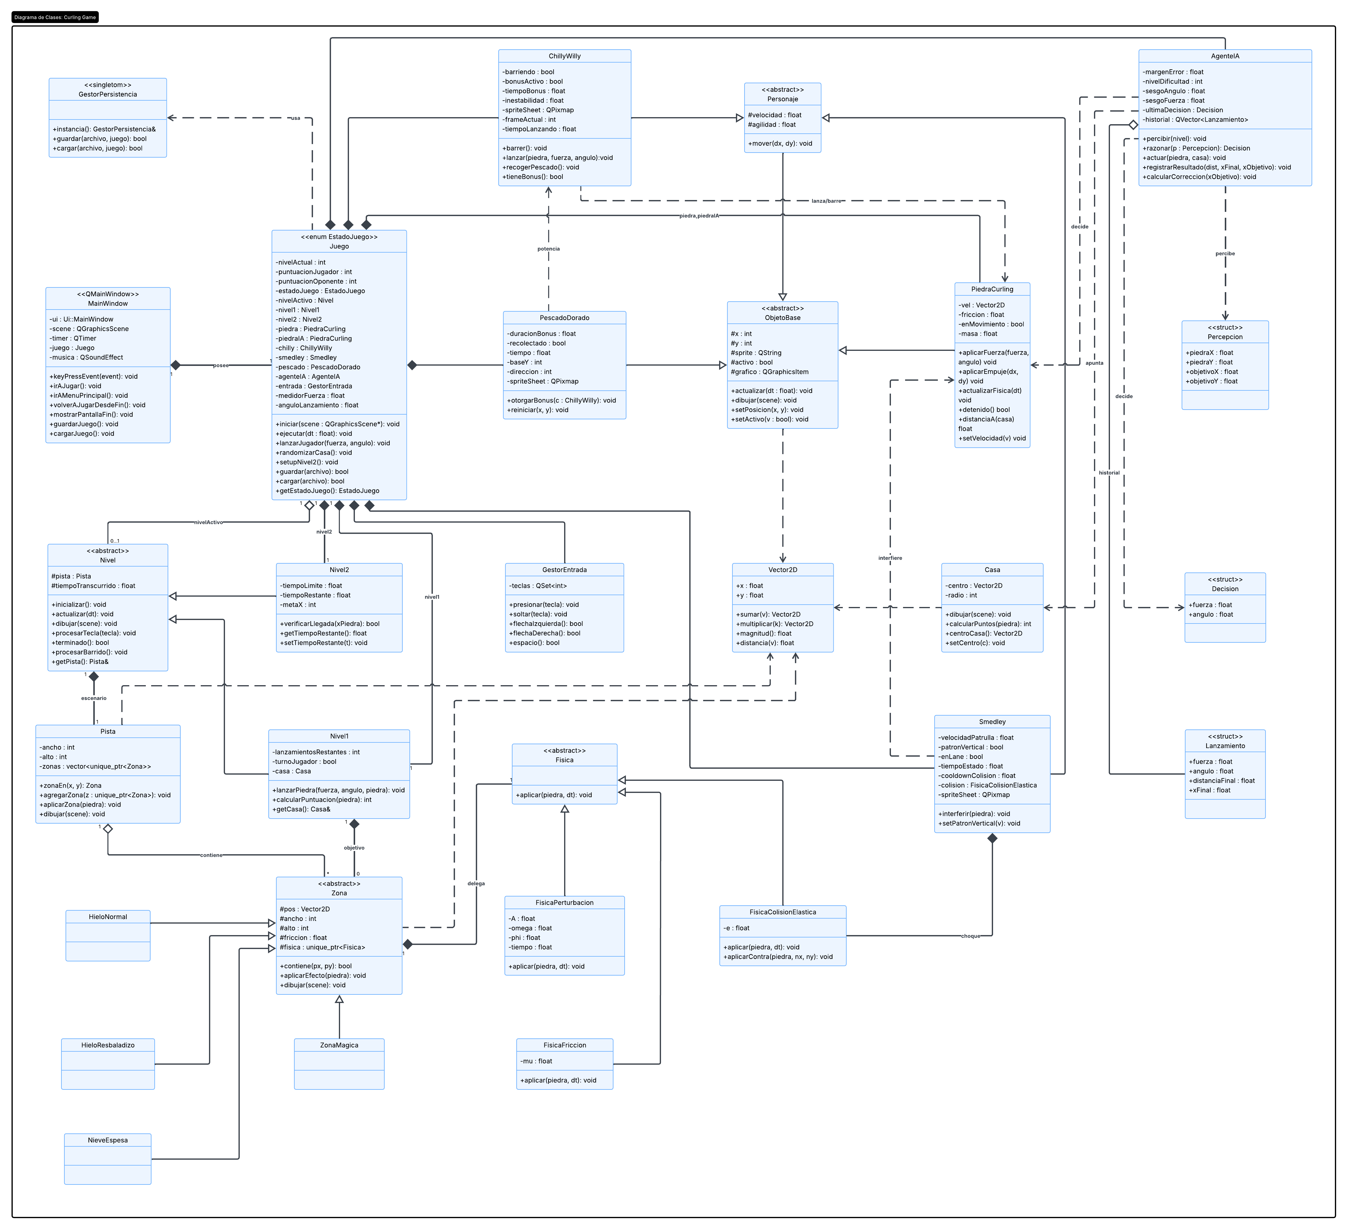
6.3 Flujo general del programa
El programa arranca en main.cpp, que crea una instancia de MainWindow. Esta ventana contiene un QStackedWidget con tres páginas: menú principal, juego y pantalla de fin. Al presionar "Jugar", se inicializa el Juego con el nivel y la dificultad seleccionados. Un QTimer ejecuta el ciclo principal cada 16 ms, que actualiza la lógica, dibuja la escena y verifica las condiciones de victoria o derrota.
6.4 Dependencias externas y bibliotecas utilizadas
- Qt 5.12+ (módulos Core, Widgets, Multimedia, Gui): framework principal para la interfaz gráfica, animación y audio.
- QGraphicsScene / QGraphicsView: para el renderizado 2D de los niveles.
- QSoundEffect: para los efectos de sonido y la música.
- QDataStream: para la serialización binaria del estado del juego.
- STL de C++: contenedores std::vector, punteros inteligentes std::unique_ptr, manejo de excepciones estándar.
7. Desarrollo e implementación
7.1 Lógica interna
El núcleo del juego es la clase Juego, que actúa como coordinador. En cada frame ejecuta el método ejecutar(dt) que se encarga de:
- Actualizar la entrada del usuario (teclado).
- Actualizar la física de la piedra (fricción, colisiones, perturbación).
- Detectar colisiones con la casa, el pez dorado y los obstáculos.
- Verificar si terminó el turno y, si es así, pasarle la jugada al agente de IA.
- Actualizar la interfaz con la puntuación y el estado actual.
7.2 Principales algoritmos
Sistema de medidor de fuerza tipo golf (Nivel 1): cuando el usuario mantiene presionada la barra espaciadora, una barra oscila entre 0 y 100 de forma constante. Al soltar, el valor congelado define la fuerza del tiro. Esto añade un componente de habilidad y timing.
Razonamiento del agente de IA: la IA calcula el ángulo ideal del lanzamiento usando atan2 entre la posición de su piedra y el centro de la casa objetivo. La fuerza se calcula proporcional a la distancia entre ambos puntos. Luego se le suma un margen de error aleatorio cuyo rango depende de la dificultad seleccionada por el usuario.
Aprendizaje del agente: después de cada turno, la IA registra en un historial cuánto se desvió su piedra respecto al objetivo (en distancia y dirección). Calcula un sesgo de corrección proporcional al promedio de los errores anteriores, y lo aplica al siguiente tiro. Por eso a medida que pasan los turnos, la IA mejora.
Casa móvil: al inicio de cada turno, la casa objetivo cambia de posición aleatoriamente dentro del área válida. Esto evita que el jugador memorice un solo tiro y haga siempre el mismo movimiento.
Inestabilidad del lanzamiento: los lanzamientos del jugador también incluyen ruido aleatorio en ángulo y fuerza, proporcional a la dificultad. En Fácil prácticamente no hay ruido; en Difícil el ruido es notable y obliga a compensar.
7.3 Decisiones técnicas relevantes
- Decidimos usar composición entre ObjetoBase y los QGraphicsItem (cada objeto tiene un puntero a su representación gráfica) en lugar de herencia múltiple. Esto evita los problemas clásicos de heredar de dos clases con jerarquías Qt distintas.
- Usamos std::unique_ptr en vez de new/delete manual para asegurar liberación automática.
- El patrón Singleton para GestorPersistencia se justifica porque solo necesitamos una instancia de guardado, y centralizarlo simplifica el acceso.
- Para la persistencia elegimos formato binario con QDataStream en vez de JSON o XML porque es más rápido y compacto.
- Las colisiones se detectan con cálculos vectoriales simples (distancia entre centros) en lugar de usar las funciones de colisión completas de QGraphicsItem, que eran más caras computacionalmente.
8. Resultados y discusión
8.1 Funcionamiento logrado
El juego cumple con todos los requisitos del enunciado: los dos niveles funcionan completamente, las tres físicas se comportan de manera diferenciada, el agente de IA es capaz de razonar y aprender entre lanzamientos, el guardado y cargado de partidas opera sin fallos, y todos los sistemas auxiliares (menús, audio, dificultad) están integrados.
A nivel de experiencia, el juego se siente equilibrado: en Fácil cualquier persona puede ganar al principio; en Difícil incluso a nosotros nos cuesta vencer a la IA, lo que confirma que la dificultad funciona.
8.2 Limitaciones actuales
- El juego solo está disponible para Windows. Compilarlo para Linux o MacOS requeriría volver a empaquetar las dependencias.
- La pista del Nivel 1 tiene un solo trazado; no hay variaciones de mapa entre partidas.
- El número de turnos por partida es fijo (5 por bando), no se puede configurar desde la interfaz.
- La IA no aprende entre partidas: cada nueva partida resetea el historial.
8.3 Dificultades enfrentadas
La parte más complicada fue equilibrar las físicas para que la piedra se sintiera realista pero no aburrida. Hicimos muchos ajustes al coeficiente de fricción y a la perturbación lateral hasta encontrar valores que dieran una sensación de "deslizamiento sobre hielo" creíble.
Otro reto fue diseñar el aprendizaje de la IA para que se notara la mejora sin que se volviera invencible. Tuvimos que añadir un techo al sesgo de corrección y resetearlo cuando cambia la posición de la casa.
También nos costó trabajo el manejo del fin de turno cuando la piedra salía de la pista: durante varias versiones el juego se congelaba en ese punto, y tuvimos que unificar el flujo de fin de turno entre los dos niveles para resolverlo.
8.4 Mejoras planeadas
- Añadir más niveles con mapas distintos.
- Hacer que la IA recuerde lo aprendido entre partidas, persistiéndolo en el archivo de guardado.
- Soportar partidas multijugador local.
- Adaptar la interfaz para distintas resoluciones de pantalla.
- Versión para Linux y MacOS.
9. Conclusiones
Desarrollar este proyecto nos permitió ver en la práctica el valor real de los conceptos que vimos durante el semestre. Mientras estudiábamos cada tema por separado parecía teoría suelta, pero al juntarlos en un sistema completo entendimos por qué se diseñan así y qué problemas resuelven en el mundo real. El polimorfismo, por ejemplo, dejó de ser un capítulo del libro y se convirtió en la única forma razonable de manejar varios objetos distintos dentro del mismo bucle de actualización.
También aprendimos lo importante que es planear antes de programar. Cuando intentamos escribir código sin un diagrama claro, terminamos rehaciendo cosas. Cuando hicimos primero el diseño, todo encajó mucho más rápido. El uso de Git con commits pequeños nos salvó varias veces de bugs introducidos sin querer.
Otra lección importante fue el manejo de la memoria con std::unique_ptr. Al principio nos pareció complicado, pero terminamos viendo que es mucho más seguro que escribir delete a mano. Lo mismo con las excepciones: añadirlas nos hizo pensar en qué errores reales puede tener un programa, no solo el "happy path".
Como recomendación general para quien tome esta materia después: no dejen el proyecto para el final. Es mejor empezar el scaffolding desde la primera semana y avanzar de a poco. Y prueben el juego ustedes mismos jugándolo, no solo compilándolo, porque muchos bugs solo aparecen jugando partidas completas.
10. Referencias
- Documentación oficial de Qt: https://doc.qt.io/
- Documentación oficial de C++ (cppreference): https://en.cppreference.com/
- Apuntes y diapositivas del curso de Informática II.
- Programación en C++ orientada a objetos, material de apoyo del curso.
- Documentación de QGraphicsView Framework: https://doc.qt.io/qt-5/graphicsview.html
- Documentación de QDataStream para serialización binaria: https://doc.qt.io/qt-5/qdatastream.html
- Reglas del curling olímpico (World Curling Federation): https://worldcurling.org/

